Till diplomerare 2020-11-25
Mål för Huddinge pastorats miljö och hållbarhetsarbete 2019-2020
Vi arbetar sedan 2014 med Svenska Kyrkans miljödiplomering för en hållbar utveckling. Diplomeringen är uppdelad i tre faser och 20 maj 2016 blev vi godkända och fick diplom för
Fas 1 (perioden 2014-2016) och 20 januari 2019 fick vi diplom för fas 2 (perioden 2017-2018)
Huddinge pastorats 7 övergripande miljö och hållbarhetsmål
 | 1. | Vi ska ha god kunskap och göra Strategiska val kring miljö & hållbarhet |  | 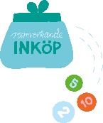 | 5. | Vi gör kloka och medvetna miljöval vid inköp av produkter och tjänster
 | 2. | Vi ska ha ett tydligt samband mellan ekonomi och hållbarhet |  |  | 6. | Vi genomför möten, läger och resor på ett miljömedvetet sätt där en minskning av miljöbelastningen sker.
 | 3. | Vi ska ha en låg energiförbrukning och använda förnybar energi |  |  | 7. | Vi belastar miljön med så lite avfall som möjligt och har minimerat eller ersatt de produkter som är miljöfarliga.
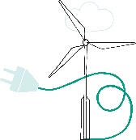 | 4. | Vi ska driva kyrkogårdar och markanläggningar utifrån ett systematiskt hållbart arbetssätt och eftersträva att minska miljöeffekterna.

Innehåll
Illustrationer IKON/Susanne Engman
Inledning 3
Pastoral verksamhet 5
Mål 6
Delmål 6
Åtgärdsprogram 7
Förvaltning och ekonomi 10
Mål 11
Delmål 11
Åtgärdsprogram 11
Byggnader 14
Mål 14
Delmål 14
Åtgärdsprogram 15
Kyrkogårdar och markanläggningar 18
Mål 18
Delmål 19
Åtgärdsprogram 19
Varor och tjänster 22
Mål 22
Delmål 22
Åtgärdsprogram 22
Transporter och kommunikation 25
Mål 25
Delmål 26
Åtgärdsprogram 26
Mål 29
Delmål 29
Åtgärdsprogram 29

Inledning
I Huddinge pastorat arbetar vi med ett område i taget under en tvåårsperiod. När vi går igenom ett område samtalar vi först om vad som har hänt sedan den externa uppföljningen och därefter diskuterar vi förslag på nya delmål mm. När ett område är genomgånget och dokumenterat tas detta vidare till miljökommittén och därefter till kyrkorådet som beslutar om mål och delmål. Efter beslut tar miljökommittén och kyrkoherden beslut kring åtgärdsprogram med allt vad det innebär.
Arbetet är upplagt på detta vis för att vi ska hinna få med personal, förtroendevalda och ideella i arbetet. Det upplevs som positivt att se och höra hur arbetet går framåt steg för steg. Nackdelen med arbetssättet är att när vi väl ska prata om områden 5, 6 och 7 har två år redan gått och mycket har redan påbörjats (ofta på initiativ av miljökommittén) innan beslutsprocessen har blivit klart. Detta tycker inte vi är något problem däremot går arbetet inte i linje med ledningssystemet och kan ställa till det när vi ska formulera delmål mm. Vidare uppkommer gärna delmål under det aktuella områden som är i fokus som berör ett annat område. Vi har valt att låta dessa mål stå kvar under det området som delmålet uppkom men gör en notering att det bör flyttas till annat område inför nästa genomgång.
Arbetsflöde för förankringsprocess gällande miljödiplomeringsarbetet för framtagande av nuläge, mål och åtgärdsplaner
- Miljösamordnaren reviderar nuläge för gällande område inom miljö- och hållbarhetsarbetet i samråd med berörda arbetsgrupper (Tex. område byggnader sker samråd med fastighetsteamet).
- Miljökommittén behandlar området och föreslår eventuella revideringar på mål och delmål till kyrkorådet.
- Kyrkorådet beslutar om mål och delmål.
De som sitter i kyrkorådet och representerar församlingsrådet informerar om kyrkorådets beslut. Ett protokoll från kyrkorådssammaträdet delges också församlingsrådet.
- Miljökommittén tar fram åtgärdsplaner för att uppfylla delmål. För att kunna göra detta behövs samråd med arbetslag, råd och utskott i pastoratet.
- Miljösamordnaren skriver ett nyhetsbrev/delgivning till pastoratets arbetslag, råd och utskott om ett område och dess delmål för att förankra området och samråd efterlyses.
(Eventuellt kan det vara enklast att ha ett samråd kring området först i arbetslaget för att sedan ta det i församlingsrådets arbetsutskott som sedan tar det vidare till församlingsrådet).
- Respektive chef lyfter samrådet i sitt arbetslag och i församlingsrådet.
- Kyrkoherden och miljökommittén tar fram slutgiltiga åtgärdsplaner.
- I åtgärdsplaner utses ansvariga och övriga resurser/arbetslag/grupper att genomföra åtgärdsplanerna. Rapportering av resultat sker till miljökommittén.
- En gång om året görs en intern uppföljning kring arbetet. Detta sker i oktober månad i samband med ett miljökommittémöte.
- En extern uppföljning sker vartannat år.

Pastoral verksamhet

Pastoral verksamhet
(rev. nuläge genomfördes i herdegruppen 2018-12-20 för 2018 års arbete. )
I församlings-instruktionen, som är vägledande för församlingsverksamhetens utveckling, understryker vi vikten av att föra samtal om hållbarhet. Under begreppet mission står: Kyrkan är kallad att värna människovärdet, att vårda skapelsen och relationer, att älska Gud och vår nästa. I avsnittet som handlar om undervisning står: Vi ger möjligheten att fundera över livet, relationerna och utforska kristen tro för att tillsammans mogna i ansvar för oss själva, skapelsen och varandra.
Under 2018 har arbetsmiljöarbete kännetecknats av två saker, det ena är arbetet med den gemensamma värdegrunden, där alla anställda och förtroendevalda på olika sätt varit involverade. De värdeord som mejslats fram är Ansvar-Respekt, Samarbete-Delaktighet, och Mångfald-Medmänsklighet. Det andra kännetecknet är ett tematiskt arbete med normer och inkludering. Som har mynnat ut i en strävan att ”skapa en uppmuntrande och inkluderande arbetskultur”.
Flemingsbergs församling påbörjade 2018 processmodellen Regnbågsnyckeln. Genom processmodellen Regnbågsnyckeln vill församlingen utbilda och uppdatera sig i frågor om normer, bemötande, inkludering och hbtq.
Alla församlingar arbetar målmedvetet med frågor om delaktighet i gudstjänsterna och miljöfrågorna uppmärksammas inom ramen för gudstjänsterna. I Trångsund-Skogås församling har man genom deltagande i stiftets gudstjänstutvecklingsarbete haft samtal kring gudstjänstupplevelser i alla verksamhetsgrupper. Vi använder ekologiskt och rättvisemärkt nattvardsvin. Oblaterna är ekologiska. Allt kaffe som serveras är ekologiskt och rättvisemärkt. Under året har klimatfrukostar startats upp i Flemingsbergs församling där man för samtal om hållbarhetsfrågor.
Hållbar utveckling är vad vi kallar diakonins väsen. Inom området finns mycket samverkan med andra organisationer i Huddinge kommun som tex. Stadsmissionen, ABF, Sensus, Rädda barnen, frivillig familjeverksamhet och andra lokala kyrkor. Flera nya mötesplatser har skapats och är populära för både unga och äldre. Fredagsmys en gång i månaden i Huddinge församling samlar många. Tanken med verksamheten är att skapa en stressfri gemenskap där besökarna kan umgås med sin familj, utöka sitt nätverk och även hitta till församlingens övriga verksamheter.
Att arbeta med en hållbar livsstil i pastoratet som också skapar medvetenhet i människors liv är för oss mycket viktigt. I Flemingsberg finns second hand som har fått en Fixa -del, vilket ger goda bidrag till återbruk och resursanvändning. Second hand-affärens intäkter går till vår Diakonala fond för att stärka och upprätta människor i nöd. Café Källans intäkter går till projektet ”Rädda skogen för livets skull” ett trädplanteringsprojekt inom ACT Svenska kyrkan.
Hösten 2017 väcktes frågan om flygresors miljöpåverkan hos ungdomar och ledare. Under 2018 bestämdes det att ha ett miljöfokus och istället för en flygresa och därför genomfördes en tågluff med konfirmationsgruppen 16plus som riktar sig till ungdomar mellan 16-19 år. Alternativet kallades ”En miljösmart resa för livet”. Vidare har pastoratet med dess församlingar inspirerats av stiftets projekt ”Klimatresan” vilket resulterat i beslutet att vi inte kommer att erbjuda konfirmandalternativ med flygresor längre.
Under 2018 genomfördes stor insats för ensamkommande ungdomar. Insatsen byggde på ett samarbete mellan Svenska kyrkan i Huddinge, nätverket ”Frivilliga Familjehem Huddinge” och ”Ensamkommandes förening Huddinge Botkyrka”. Under den aktiva perioden erbjöds sovplatser till sammanlagt 25 ungdomar i Sankt Mikaels församling. Projektet var en tillfällig lösning på problemet med deras hemlöshet i väntan på att det skulle ordna sig med frivilliga familjehem, vilket var målet.
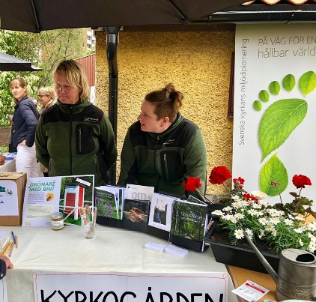
Den 27 maj 2018 invigdes prästgården. Detta firades genom tal, föredrag och en mängd olika aktiviteter i samband med den årliga MajFesten. Den första verksamheten som tog plats i prästgården var Sommarcaféet. I september startade diakonimottagningen i prästgården. Här erbjuds gratis frukost, möjlighet till rådgivning med diakon och samtal för den som önskar. Vi delar också ut mat till behövande som skänkts från Ecoviva. Sorgegrupp för barn, en Livsstegegrupp samt stilla dag finns också i Prästgården.

Mål
Övergripande mål
Huddinge pastorat har en organisation som genomsyras av strategiska val gällande miljö och hållbar utveckling. Pastoratets anställda medarbetare, förtroendevalda och ideella har god kunskap kring hur man kan bidra till bra miljöval i pastoratets verksamhet. (Beslut i KR 2019-11-26)
Delmål
- Pastoratet ska under 2020 minska sina kostnader för altarblommor.
- Pastoratet ska under 2020 endast använda blommor som är ekologiskt odlade och/eller närodlade och/eller fairtradecertifierade.
- Pastoratet ska donera friska blommor som inte längre behövs i gudstjänsten eller i andra sammanhang för att sprida glädje hos andra.
- Pastoratet ska under 2020 göra perspektivet hållbar utveckling synligt i körverksamhet och ideella grupper.
- Pastoratet ska under 2020 arbeta med att ta fram en diakonipastoral.
- Pastoratet ska utveckla pedagogernas metoder för att ta vara på konfirmanders och andra ungas intresse för hållbar utveckling.

Åtgärdsprogram
Pastoratet ska under 2020 minska sina kostnader för altarblommor.
(Detta delmål bör flyttas till området förvaltning och ekonomi.)
Ansvarig | Utförs av | Tidsplan | Uppföljning, tidpunkt | Status
Församlingsherdar | I praktiken är det respektive vaktmästare som beställer altarblommor. | Arbetet påbörjas 2020 och mätning behöver göras vid årets slut | Vid bokslut 2019 kostar inköp av blommor:  Vid bokslut 2020 kostar inköp av blommor:  Uppföljning: MK jan 2021.

Pastoratet ska under 2020 endast använda blommor som är ekologiskt odlade och/eller närodlade och/eller fairtradecertifierade.
(Detta delmål bör flyttas till området varor och tjänster)
Ansvarig | Utförs av | Tidsplan | Uppföljning, tidpunkt | Status
Församlingsherdar | Vaktmästare och verksamhets-ansvariga beställer blommor. | Arbetet påbörjas 2020 och mätning behöver göras vid årets slut | MK 8/9 2020. Rapport. Segeltorp har börjat odla egna blommor.  Huddinge församling meddelar 23 jan 2020 att församlingen använder FFP-blommor
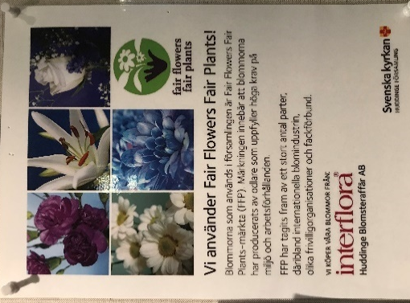 |  | 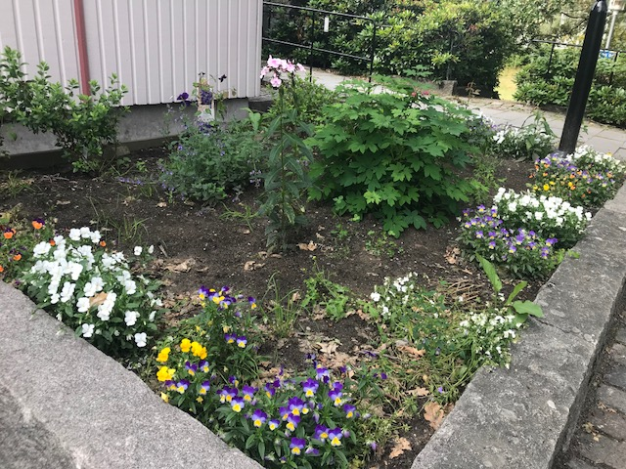

Pastoratet ska donera friska blommor som inte längre behövs i gudstjänsten eller i andra sammanhang för att sprida glädje hos andra.
Ansvarig | Utförs av | Tidsplan | Uppföljning, tidpunkt | Status
Församlingsherdar  Arbetsledare | Vaktmästare och verksamhets-ansvariga | Kyrkogården  delar ut säsongsväxter? | Uppföljning 2021
Pastoratet ska under 2020 göra perspektivet hållbar utveckling synligt i körverksamhet och ideella grupper.
Ansvarig | Utförs av | Tidsplan | Uppföljning, tidpunkt | Status
Församlingsherdar  Miljökommittén | Miljökommittén  Therese och Anja  Mätning social hållbarhet | Hösten 200 och våren 2021  Samtal har påbörjats. | Vid miljökommitténs möten

Pastoratet ska under 2020 arbeta med att ta fram en diakonipastoral.
Ansvarig | Utförs av | Tidsplan | Uppföljning, tidpunkt | Status
Kyrkofullmäktige | Kyrkoherde och diakoner. | Uppstartad av kh TS och nu återupptagen av kh IH | Vid kyrkorådets sammanträden

Pastoratet ska utveckla pedagogernas metoder för att ta vara på konfirmanders och andra ungas intresse för hållbar utveckling.
Ansvarig | Utförs av | Tidsplan | Uppföljning, tidpunkt | Status
Kyrkorådet | Konfirmand-  samordnings-  gruppen | 2019-2020 | Under 2019 har pastoratet gått med i Stockholms stifts projektet Klimatresan för att miljöanpassa verksamhet och framför allt resandet så långt det går.
Kyrkoråd | Konfirmand-  samordnings-  gruppen | 2020 augusti  Inga flygresor görs i nom konfirmation | Alla konfirmationsresor sker i enlighet med Svenska kyrkan i Huddinges hållbarhetsperspektiv och alltid med konfirmandernas bästa i fokus. Alla alternativ är flygfria. Vi åker tåg eller buss, för miljön! (från webben)
Miljökommitté och kyrkoherde | Pedagoger & kommunikatörer | Klimatneutral kyrka till 2030 i samarbete med Sensus | Ett möte skedde den 19/11 med pastoratets pedagoger kring hur de upplever arbetet med miljö och hållbarhet i verksamheter. På mötet listades flera saker som man upplever görs bra men också en del utmaningar och frågeställningar lyftes.

Det fortsatta arbetet
Framöver behöver det övergripande målet handla om vikten att arbeta med klimatneutral kyrka 2030. Tex. integrera klimatfrågan i församlingarnas verksamhet. Vidare behöver vi arbeta mer med värderingsförändringar i andliga och existentiella aspekter av klimatkrisen. Att arbeta med klimaträttvisa via Act är också centralt. Hela människans arbete kunde synliggöras mer. Fundera också på att dela upp den pastorala verksamheten i GUDM samt kommunikation. // Therese Törnros miljösamordnare.

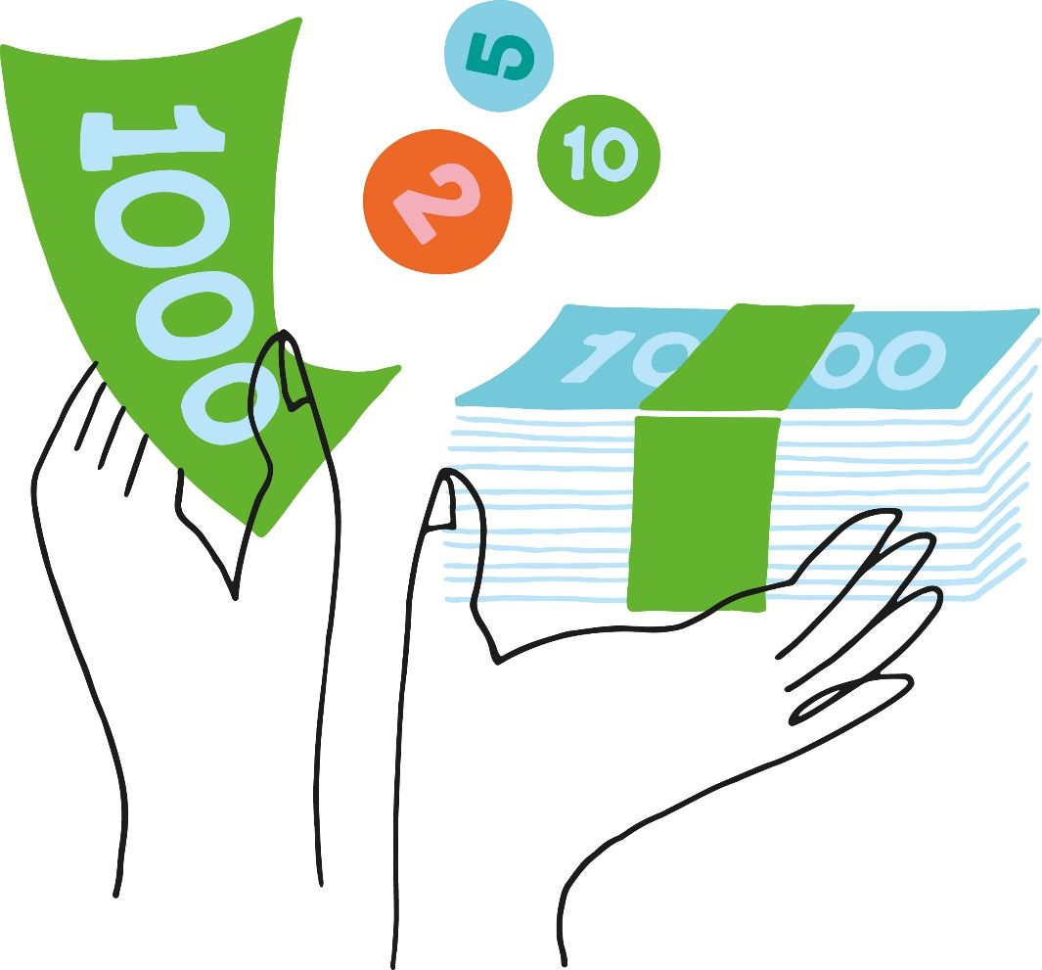

Förvaltning och ekonomi

Förvaltning och ekonomi
(- rev. nuläge genomfördes inom kyrkoförvaltningen 2018-12-20 för 2018 års arbete. )
Pastoratet har valt två förvaltare för diskretionär förvaltning vilket innebär att de gör placeringar utifrån de riktlinjer vi har givit och som utgår från vår placeringspolicy. Hur dessa placeringar har genomförts utifrån givna direktiv följs upp årligen av arbetsutskottet på delegation av kyrkorådet. De sociala placeringarna i JamiiBora avses att avvecklas.
Flera betalningsalternativ finns idag för att förenkla för allmänheten att bidra ekonomiskt till människor i utsatta situationer. Tillexempel finns det flera Swishkonton i pastoratet som används i olika sammanhang då man vill ge en gåva till olika ändamål. Det finns dock flera utmaningar att använda Swish i kollektsammanhang. Där har vi en bit kvar.
Pastoratet arbetar aktivt för att fördjupa och ha kontinuitet i valda områden för att komma längre och skapa trovärdighet i förvaltningen för miljö och hållbar utveckling.

Mål

Övergripande mål
Sambandet mellan förvaltningsekonomi och hållbar utveckling är tydligt.
(Beslut i KR 2019-01-15)
Delmål
- Pastoratet mäter några sociala hållbarhetsaspekter i verksamhetsuppföljningen 2020.
- Klimatpåverkan av kyrkorådets miljö- och hållbarhetsbeslut redovisas efter varje mandatperiod.
- Kollekt ska alltid kunna ges via Swish vid pastoratets gudstjänster.

Åtgärdsprogram
Pastoratet mäter några sociala hållbarhetsaspekter i verksamhetsuppföljningen 2020.
(Detta delmål bör flyttas till området pastoral verksamhet.)
Ansvarig | Utförs av | Tidsplan | Uppföljning, tidpunkt | Status
Miljökommitté | Kyrkoherde och miljösamordnare samt arbetslag | Klart till mars 2021 | - Utbildning för två i MK. 3 april 2019  - Intervju i Trångsund Skogås kring ideellt arbete. 4 mars 2020
Klimatpåverkan av kyrkorådets miljö- och hållbarhetsbeslut redovisas efter varje mandatperiod.
Ansvarig | Utförs av | Tidsplan | Uppföljning, tidpunkt | Status
Kyrkoråd | Miljökommitté | Januari 2022 | Miljökommitténs möten
Kollekt ska alltid kunna ges via Swish vid pastoratets gudstjänster.
Ansvarig | Utförs av | Tidsplan | Uppföljning, tidpunkt | Status
Kyrkoråd | Kyrkoförvaltningen tillsammans med församlingsherdar |  | - 7 december 2018 möte Sundbybergs förs. ang. kollekthantering  - Fr.o.m.-första söndagen i februari 2019 blev det möjligt att skänka en kollekt via swish i våra kyrkor.

Det fortsatta arbetet
Att tänka på framöver är vikten av framtagna ramavtal som är framtagna ur ett hållbarhets-perspektiv. Gröna nyckeltal behöver vi hitta kontinuitet i. Adm. chefs tankar om värdemätande rapportering där siffror blir mer begripliga också inom GUDM och hållbarhet// Therese Törnros miljösamordnare.

Byggnader

Byggnader
- rev. nuläge genomfördes inom fastighetsteamet 2019-02-11 för 2018 års arbete

Huddinge pastorat förvaltar flera fastigheter som tex. kyrkor och kapell flera församlingshem, ett krematorium och andra fastigheter. Se gärna bifogad fastighetsinvestering. Pastoratet anlitar VVS Analys AB gällande drift gällande värme, ventilation och kyla. Vi använder även bergvärme och vindkraft. Bergvärme installerades i Huddinge kyrka under 2010. 2013 gick vi över till bergvärme i kyrkskolan och prästgården (nu församlingshem). Pastoratet äger också andelar i Kyrkvinden och den täcker cirka 30 % av pastoratets energibehov. Vid december 2018 har det nyinrättade fastighetsutskottet i pastoratet arbetat för att utreda möjligheten att installera solceller vid några utvalda platser i pastoratet. Se bilaga kring förstudie solceller. Två laddstolpar har installerats (en i vid Huddinge kyrka och en vid Vårby Gårds kyrka) och beräknas ta i bruk under våren 2019. Omställningen till ledlampor och rörelsebelysning pågick hela 2018 och kommer även att fortsätta under 2019. Våra fastigheter har oljeavskiljare, dock behöver en inventering göras kring fettavskiljare.

Mål
Övergripande mål
Huddinge pastorat har låg energiförbrukning i sina byggnader, producerar och använder förnybar energi och ställer tydliga miljökrav vid ny-/ om-och tillbyggnationer. (Beslut i KR 2019-05-14)

Delmål
- Pastoratets personal och förtroendevalda ska vara medvetna om energianvändningen i byggnader och lokaler.
- Pastoratet ska minska sin energiförbrukning med 4 % inom två år.
- Pastoratet ska installera och använda solenergi.
- Pastoratet ska alltid göra en miljökonsekvensanalys vid ny- om och tillbyggnad.

Åtgärdsprogram
Pastoratets personal och förtroendevalda ska vara medvetna om energianvändningen i byggnader och lokaler.
Ansvarig | Utförs av | Tidsplan | Uppföljning, tidpunkt | Status
Fastighetsteamet | Teknisk förvaltare | Klart 2019 | 1 oktober 2019 PM från Teknisk förvaltare via intranät och mail angående pastoratets energianvändning.

Pastoratet ska minska sin energiförbrukning med 4 % inom två år.
Ansvarig | Utförs av | Tidsplan | Uppföljning, tidpunkt | Status
Kyrkoråd | Fastighetsteamet  Ledlampor, solenergi, energioptimering via VVS analys. | 2019-2020 | MK, Januari 2021

Pastoratet ska installera och använda solenergi.
Ansvarig | Utförs av | Tidsplan | Uppföljning, tidpunkt | Status
Kyrkoråd | Fastighetsteamet | 2020 | 2020-05-28 Projektet med solceller är klart och el-mätarna är bytt. Så nu producerar vi egen el till ekonomibyggnaderna.  Solcellspanelerna är monterade på Klockargårdens ekonomibyggnad (v 13). På Trångsunds och Botvids ekonomibyggnader (v 14).

Pastoratet ska alltid göra en miljökonsekvensanalys vid ny- om och tillbyggnad.
Ansvarig | Utförs av | Tidsplan | Uppföljning, tidpunkt | Status
Kyrkoråd | Fastighetsteamet | Inget fastställt | Inga ny- om och tillbyggnader är planerade

Det fortsatta arbetet
I område byggnader/fastighet kan man tänka in kulturarvet och vad det betyder för hållbarhetsarbetet. Vissa projekt i lokalförsörjningsplanen kan lyftas här. Vi har ett bra fastighetsregister. I samtal har vi pratat om att använda grön el hela vägen vilket vi har uppnått. Mer info om kyrkvinden. Kan vi ge bort eller sälja el?. Konkreta delmål behövs. Utökning av solenergi.
// Therese Törnros miljösamordnare.

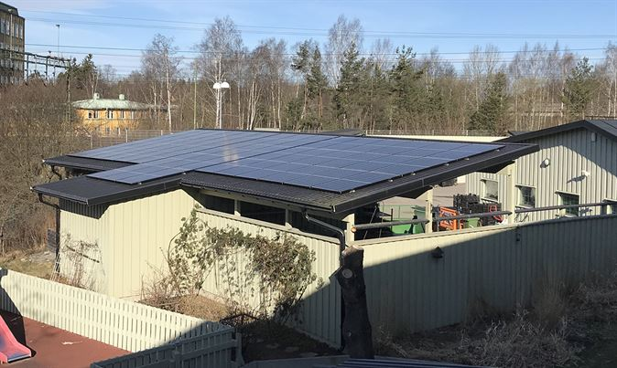

Kyrkogårdar och markanläggningar

Kyrkogårdar och markanläggningar
( - rev. nuläge genomfördes inom kyrkogårdsförvaltningen 2020-01-20 för 2018-2019 års arbete )
I Huddinge pastorat finns både kyrkogårdar och begravningsplatser, sammanlagt 4 stycken. Övriga markanläggningar kan nämnas som till exempel innergårdar och grönområden vid samtliga kyrkor samt prästgården. Kyrkogårdsförvaltningen sköter om en begravningskulle i Balingsnäs med en kulturgrav.
I dagsläget planteras både perenner och ettåriga växter. Enbart kravgödsel används både på planteringsytor och gräsmattor. Vi har en del stora gräsytor där vi klipper gräset och låter gräsklippet ligga kvar. Vi komposterar allt komposterbart trädgårdsavfall som används som anläggningsjord, Vid markanläggningar använder vi miljöasfalt när vi asfalterar. På S:t Botvids begravningsplats bevattnas grönområden med vatten från Albysjön.
Vi använder elbilar/truckar och lådcyklar (Christianiacyklar). Sedan några år tillbaka har vi gått över till el- trimmers och lövblås samt handdragna el-gräsklippare. Det finns har kvar några bensindrivna som reserv och de drivs med Aspenbränsle. Personalen vill helst använda el-drivna maskiner för att slippa hantera bensin och oljor. De stora åkgräsklipparna är dieseldrivna med det fossilfria bränslet ECOPAR.
Vi har ett krematorium med två ugnar. Där har vi genom åren fått en minskning av koldioxidutsläppen från 350 ton per år till 70 ton per år. Efter konverteringen av anläggningen till RME-drift har vi sänkt koldioxidutsläppen till ca. 50 ton per år. När det gäller övrig begravningsverksamhet lämnar vi över till begravningsbyråerna och anhöriga att ta ansvar för inköp av kistdekorationer som sedan skickas till SRV. Det finns möjlighet att använda bårtäcken i alla kyrkor.
Vi har haft en satsning på att uppmuntra gravrättsinnehavare att använda sig av perenner istället för ettåriga växter. Många har valt detta alternativ.

Mål
Övergripande mål
Huddinge pastorats kyrkogårdsförvaltning driver kyrkogårdar och markanläggningar utifrån ett systematiskt hållbart arbetssätt och eftersträvar att minska miljöeffekterna. (Beslut i KR 2020-03-17)

Delmål
- Pastoratet ska en gång per år informera begravningsbyråer om pastoratets miljörekommendationer.
- Huddinge pastorat ska inom en tvåårsperiod byta bränslet i krematoriet från RME-bränsle till ECOPAR-bränsle.
- Huddinge pastorat ska under 2021 tillhandahålla en miljöstation på S:t Botvids begravningsplats.
- Huddinge pastorat ska under 2020 undersöka möjligheten att vid återlämnande av gravar kunna skänka bort gravstenar för återbruk.
- Huddinge pastorat ska under 2020 och 2021 byta tlll perenna planteringar vid gravarna på Huddinge och Tomtbergas kyrkogårdar där det är möjligt. (Delmål infört av kyrkogårdschef))
- Huddinge pastorat ska under 2020 undersöka möjligheten att artinventera växtlighet på S:t Botvids begravningsplats. (Delmål infört av miljökommitté)

Åtgärdsprogram
Pastoratet ska en gång per år informera begravningsbyråer om pastoratets miljörekommendationer.
Ansvarig | Utförs av | Tidsplan | Uppföljning, tidpunkt | Status
Kyrkogårdschef | Huddinge FH | 2020 | Samtal med begr. byråer har förts men då med angelägna frågor som musik, corona mm.  Lottie kommer att i samråd med PM att informera alla begravningsbyråer om våra Miljörekommendationer.

Huddinge pastorat ska inom en tvåårsperiod byta bränslet i krematoriet från RME-bränsle till ECOPAR-bränsle.
(Detta delmål bör flyttas till området byggnader)
Ansvarig | Utförs av | Tidsplan | Uppföljning, tidpunkt | Status
Kyrkogårdschef | Krem. Föreståndare och projektledare | - | Det är inget bestämt där eftersom RME inte släpper ut mer Koldioxid än vad Eco paren gör enligt miljömätningarna som är gjorda. Dessutom så är RME billigare att kremera med eftersom staten skattesubventionerar RME.

Huddinge pastorat ska under 2021 tillhandahålla en miljöstation på S:t Botvids begravningsplats.
Ansvarig | Utförs av | Tidsplan | Uppföljning, tidpunkt | Status
Kyrkogårdschef | Projektledaren | 2021 | MK möten

Huddinge pastorat ska under 2020 undersöka möjligheten att vid återlämnande av gravar kunna skänka bort gravstenar för återbruk.
Ansvarig | Utförs av | Tidsplan | Uppföljning, tidpunkt | Status
Kyrkogårdschef | Arbetsledare S:t Botvid | 2020 | Rapport i KGF  Gravstenar från två år tillbaka finns. Tidigare stenar har gått till ”kross”. Har varit svårt att hitta företag som vill köpa och slipa bort text. Omfattande och dyrt arbete för företaget. Nya försök görs under 2021.
Huddinge pastorat ska under 2020 och 2021 byta tlll perenna planteringar vid gravarna på Huddinge och Tomtbergas kyrkogårdar där det är möjligt.

Ansvarig | Utförs av | Tidsplan | Uppföljning, tidpunkt | Status
Kyrkogårschef | Arbetsledare | Pågår | Uppföljning av arbetet följs upp inom kyrkogårdsförvaltningen

Huddinge pastorat ska under 2020 undersöka möjligheten att artinventera växtlighet på S:t Botvids begravningsplats

Ansvarig | Utförs av | Tidsplan | Uppföljning, tidpunkt | Status
Kyrkogårdschef | Projektledare | Pågår. | Projektledare har genomfört förfrågningar till skolor men ej fått besked. Återkoppling kommer att ske under 2021.

Det fortsatta arbetet
Bra om vi framöver redovisar arbetet med bikupor och honungen. Försäljningen går till välgörande ändamål.
// Therese Törnros miljösamordnare.

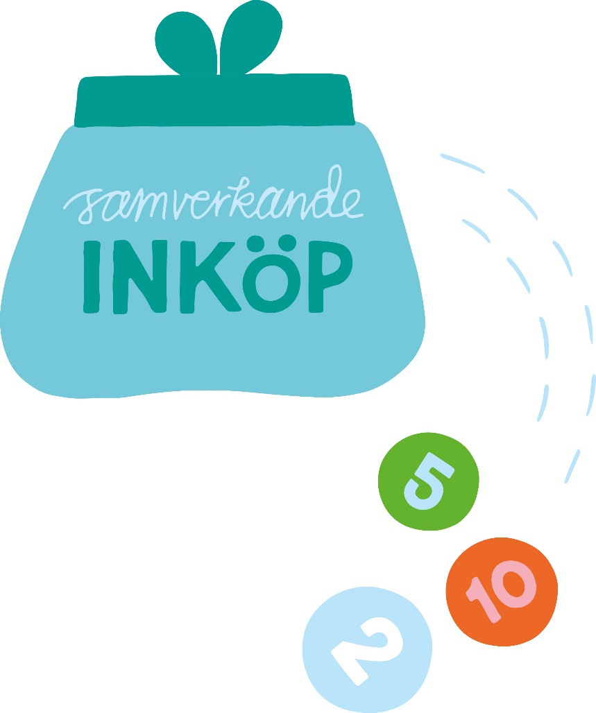

Varor och tjänster

Varor och tjänster
( - rev. nuläge genomfördes inom miljökommittén 2020-10-21 för 2018-2019 års arbete )
Pastoratet har infört gemensamma inköp av vissa produkter som t.ex. ljus, tvättmedel och kontorsartiklar och en genomgång har gjorts av kontorsmaterial och vi har tagit bort vissa produkter från sortimentet som inte klassas som godkända ur miljö- och hållbarhetssynpunkt. Vi ställer miljökrav på våra leverantörer och vi anlitar Svanenmärkta tryckerier. Pastoratet har arbetat aktivt med att minska inköp av kött och erbjuda vegetariska alternativ i verksamheten. All personal inbjöds till det årliga julbordet som bestod av en vegetarisk julbuffé. Om man inte kunde klara sig utan köttbullar mm fick man anmäla detta som placerades vid ett sidobord. Cirka hälften av de 125 anmälda valde att utesluta köttet. (60 personer).

Mål
Övergripande mål
Pastoratet gör kloka och medvetna miljöval vid inköp av produkter och tjänster. Genom en upphandlings- och inköpspolicy anpassar och kompletterar pastoratet befintliga rutiner ur miljösynpunkt. (Beslut i KR 2020-11-24)
Delmål
- Pastoratet ska revidera sin inköpspolicy under år 2020.
- Pastoratet ska se över avtal för städbolag och kontor/produktsleverantör utifrån miljö och hållbarhetsperspektiv under år 2020.

Åtgärdsprogram
Pastoratet ska revidera sin inköpspolicy under år 2020.
Ansvarig | Utförs av | Tidsplan | Uppföljning, tidpunkt | Status
Kyrkoherden och miljökommittén. | Utsedd arbetsgrupp | 2020 | Delmålet föreslogs redan i samband med interna uppföljningen 13 nov 2019.  Policyn revideras utifrån hållbarhetsperspektiv. Vidare är det en uppföljning av delmål i fas 2 ang. bl.a. köttkonsumtion.

Pastoratet ska se över avtal för städbolag och kontor/produktsleverantör utifrån miljö och hållbarhetsperspektiv
Ansvarig | Utförs av | Tidsplan | Uppföljning, tidpunkt | Status
Kyrkoherden och miljökommittén. | Särskild arbetsgrupp | 2020 | Delmålet föreslogs redan i samband med interna uppföljningen 13 nov 2019.  Avtalen har setts över gällande hållbarhet. Städprodukterna är miljövänliga. Leverantör av kontor mm förbinder sig att sätta upp ett miljöanpassat produktsortiment tillsammans med miljökommittén.

Det fortsatta arbetet
Hur kan vi arbeta med återbruk tex. möbler och verksamhetsmaterial?
// Therese Törnros miljösamordnare.

Transporter och kommunikation

Transporter och kommunikation
( - rev. nuläge genomfördes inom miljökommittén 2020-10-21 för 2018-2019 års arbete )
Efter fas 2 diplomeringen har pastoratets resor varit under diskussion. Det har handlat om interna resor inom organisationen samt arrangerade församlingsresor. Vi har en intern posthantering. Inom pastoratet diskuteras möjligheten att reducera de interna postrundorna mellan kyrkorna samt hur vi kan förändra våra mötestillfällen så att bilresorna minskas. Flera lösningar har prövats men ännu finns ingen långsiktig lösning. Den resepolicy som har beslutats av kyrkorådet behöver revideras så att den blir tillräckligt vägledandande i arbetet. Miljökommittén har tillsatt en arbetsgrupp som arbetar med frågan.
Det är glädjande att pastoratets barn- och ungdomsarbete har fått förnyad kraft inom miljö- och hållbarhetsarbetet. Under 2019 har pastoratet gått med i Stockholms stifts projektet Klimatresan för att miljöanpassa verksamhet och framför allt resandet så långt det går. Numera reser inga konfirmandgrupper med flyg. Den 19 november 2019 möttes pastoratets pedagoger och några från miljökommittén för samtal pastorates miljö- och hållbarhetsarbete utifrån barn och ungdomsverksamhet.
Under 2019 I maj invigdes pastoratets laddstolpar som finns vid Huddinge kyrka samt vid Vårby Gårds kyrka. Per Bolund som talade under invigningen, sade att det är viktigt att ta stora initiativ och vara en förkämpe kring klimatet. Han tyckte att det är bra att man ser sig som en kraft som vill värna om skapelsen och göra insatser här och nu för att visa vägen framåt. Att kunna använda sig av kyrkans infrastruktur och organisation, för att kunna skapa möjlighet att transportera sig hållbart är ett otroligt bra initiativ av Svenska kyrkan i Huddinge. Övriga talare och föreläsare var Mattias Goldman, vd för tankesmedjan Fores, Kristina Segerström från Stockholms stift, Krister Kivi och Ulf Ragnerstam, båda medarbetare i Svenska kyrkan och initiativtagare till projektet Laddad på Kyrkan och Thorsten Lorich som talade om solceller.
Laddstolparna ska bära sina egna kostnader utan att belasta kyrko- eller begravningsavgiften. En del av avgiften ska gå till pastoratets barn- och ungdomsverksamhet (50%) och till Svenska kyrkans internationella miljöarbete Rädda skogen för livets skull -P122 (50%). Projektet ska utvärderas vid utgången av år 2020.

Mål
Övergripande mål
Anställda, förtroendevalda och ideella genomför möten, läger och resor på ett miljömedvetet sätt där en minskning av miljöbelastningen sker. Huddinge pastorat ska värna att vi reser på ett miljövänligt sätt i all verksamhet.
Beslut i KR 2020-11-24)
Delmål
- Huddinge pastorat ska under 2024 ha endast eldrivna tjänstefordon.
- Under 2021 avskaffas internpostrundan i Huddinge pastorat
- Huddinge pastorat ska revidera sin resepolicy under 2020.
- Huddinge pastorat ska utvärdera arbetet med laddstolpar vid utgången av år 2021.

Åtgärdsprogram
Huddinge pastorat ska under 2024 ha endast eldrivna tjänstefordon.
Ansvarig | Utförs av | Tidsplan | Uppföljning, tidpunkt | Status
Ledningsgruppen | Kyrkoherde och miljökommittén | 2024 | MK möten.
Huddinge pastorat ska revidera sin resepolicy.
Ansvarig | Utförs av | Tidsplan | Uppföljning, tidpunkt | Status
Kyrkoherde och miljökommittén | Miljökommittén. |  | Delmålet föreslogs i samband med interna uppföljningen 13 nov 2019.  Policyn har ytterligare förstärkt det hållbara perspektivet.

Huddinge pastorat ska utvärdera arbetet med laddstolpar vid utgången av år 2020.
Ansvarig | Utförs av | Tidsplan | Uppföljning, tidpunkt | Status
Kyrkorådet | Fastighetsteamet | Förskjutits till 2021 | Kyrkorådets sammanträde
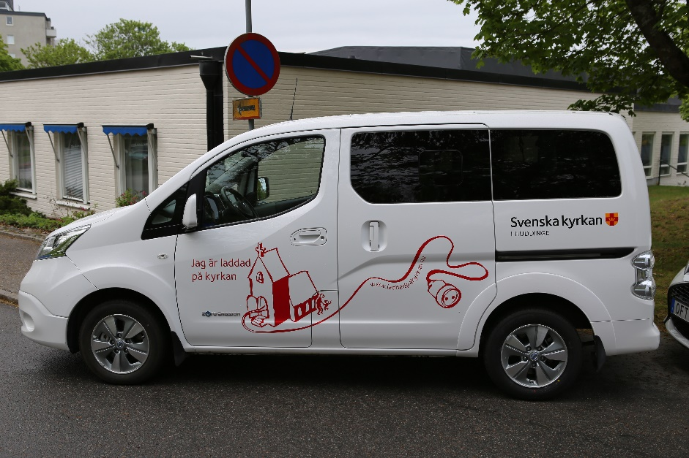
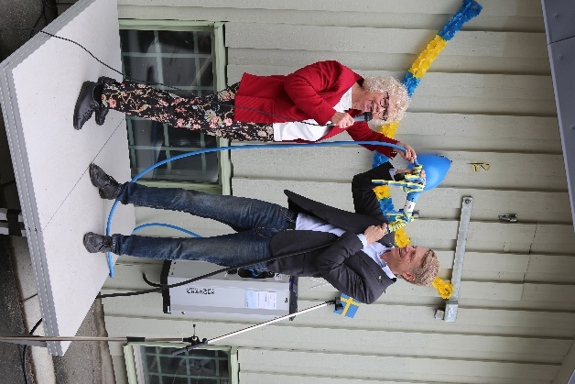

Det fortsatta arbetet
Hur kan vi minska interna transporter? Våra elbilar behöver synas mer. Hur kan vi minska våra interna transporter. Omställningen till fler elbilar och laddstolpar. Hur går projektet? Revidera policy och vision angående ambitionen om klimatneutral kyrka/verksamheter.
// Therese Törnros miljösamordnare.

Kemikalier och avfall

Kemikalier och avfall
( - rev. nuläge genomfördes inom miljökommittén 2020-10-21 för 2018-2019 års arbete )
Vi hanterar och förvarar kemikalier enligt de lagar och anvisningar som finns. För en säker kemikaliehantering och för att kunna överblicka var i organisationen kemiska produkter finns, i vilken mängd och vilka risker det innebär har avtal slutits med Chemgroup. Under 2019 har en inventering genomförts gällande begravningsverksamheten produkter för Chemgroups räkning.
Vi använder inget sköljmedel i verksamheten. Matavfall sorteras på flertal platser i pastoratet och inom kyrkogårdsverksamheten har man infört komposthantering. Under oktober 2019 utvärderades pastoratets avfallshantering tillsammans med SRV som resulterade i förnyade rutiner, förenklingar i ekonomiadministration samt nya sorteringskärl. Riktlinjer finns framtagna för hyresgäster i två av våra församlingar gällande källsortering.

Mål
Övergripande mål
Huddinge pastorat belastar miljön med så lite avfall som möjligt och har minimerat eller ersatt de produkter som är miljöfarliga. (Beslut i KR 2020-11-24)
Delmål
- Pastoratet ska under 2021 utbilda aktuell personal kring hanteringen av Chemgroups programvara.
- Pastoratet ska se över avtalen med leverantör gällande källsortering
för att säkerställa så att hanteringen fullföljs på ett miljömedvetet sätt.
(delmål kavar från fas 2 arbetet. )
- Ta fram riktlinjer för alla fyra församlingar gällande källsortering för hyresgäster.

Åtgärdsprogram
Pastoratet ska under 2021 utbilda aktuell personal kring hanteringen av Chemgroups programvara.
Ansvarig | Utförs av | Tidsplan | Uppföljning, tidpunkt | Status
Kyrkogårds chef | Initieras av Line och Therese | 2021 | Arbetet påbörjat men fler behöver kunna verktyget. Uppföljning i miljökommittén

Pastoratet ska se över avtalen med leverantör gällande källsortering för att säkerställa så att hanteringen fullföljs på ett miljömedvetet sätt. (Finns kvar från tidigare beslutade delmål )
Ansvarig | Utförs av | Tidsplan | Uppföljning, tidpunkt | Status
Miljökommitté | Thomas och Lottie | 2019 | Delmål från fas 2 som nu blev klart.  Den 20 februari 2019 åkte vi Lottie Lindtrup, Thomas Nygren plus Anna Gustavsson från SRV runt i församlingarna och kartade vad som behövde förbättras för att sopsorteringen skulle fungera.

Ta fram riktlinjer för alla fyra församlingar gällande källsortering för hyresgäster.
Ansvarig | Utförs av | Tidsplan | Uppföljning, tidpunkt | Status
Miljökommitté | Therese och bokningen | 2020 | Miljökommittén i januari 2021

Det fortsatta arbetet
Kan även verksamheten börja använda chemgroup?
// Therese Törnros miljösamordnare.

